Bijlage 2 Voorbeelden Woningbouw in voormalige schoolgebouwen

Dokkum Oude Mavo
https://www.google.nl/search?q=woningen+in+schoolgebouw&biw=1440&bih=794&source=lnms&tbm=isch&sa=X&ved=0ahUKEwium82IjMXSAhXMDxoKHTefDe8Q_AUIBigB#q=woningen+in+schoolgebouw&tbm=isch&tbs=rimg:CdaqaLuV4DiwIjiQrI7-L_1bRcH-ZHRnvEA7CcMkk1JA3q8np0Hqs-QDVA_1RUAEYRFXdN_1yvwqG95hsuczZjSH3KraSoSCZCsjv4v9tFwES_1zI9EVuMYfKhIJf5kdGe8QDsIRPColb0QfuCYqEglwySTUkDeryRFBehsS0Ay9jCoSCenQeqz5ANUDEfBDtk-NkfzdKhIJ9FQARhEVd00RR0T-pVIi0eMqEgn_1K_1Cob3mGyxEdT5NHTBcsfCoSCZzNmNIfcqtpETSUV6Yh6dge&*&imgrc=_
en
http://ternaard.nu/voormalig-schoolgebouw-in-dokkum-te-koop/
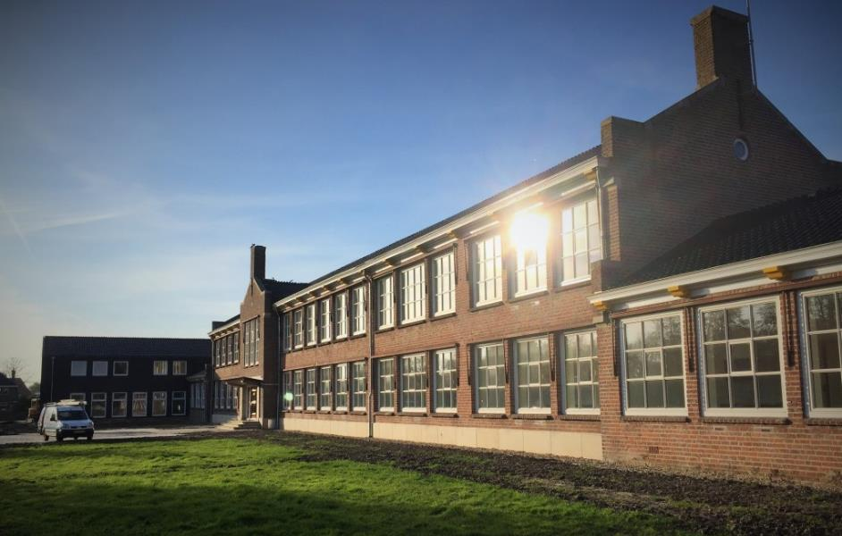

Vlaardingen
http://www.maelion.nl/verkocht/thorbeckestraat-vlaardingen-schoolgebouw/
onderaan de pagina staan links naar geveltekeningen, plattegronden van 4 woningen (pdf)
interessant ontwerp
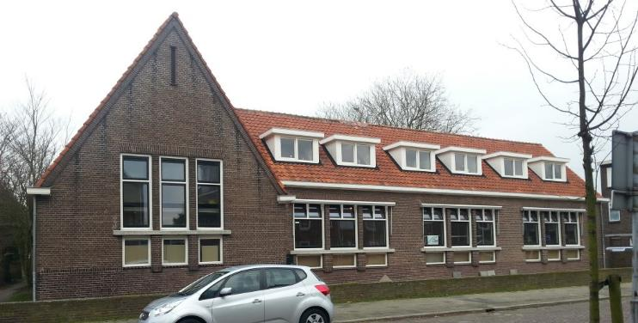

Nieuwleusen
http://www.aara.nl/4-67b0-23648/aanbod-particulier-koop/meeleweg-84-nieuwleusen-7711-ep

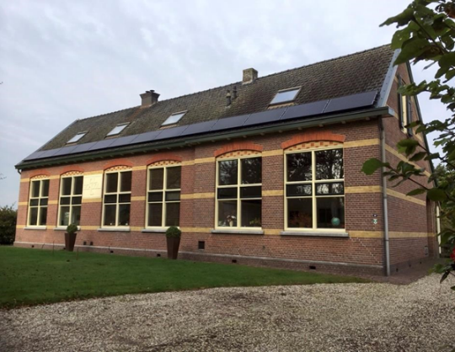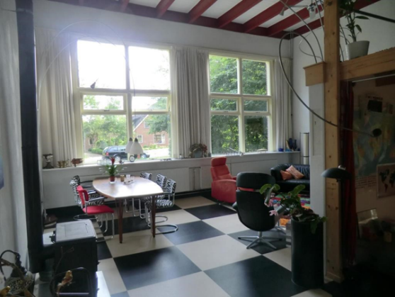

Aalten
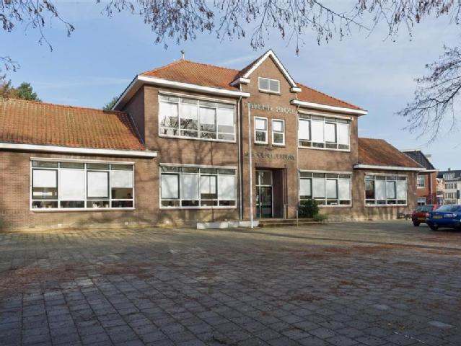

Rotterdam
https://www.homify.nl/ideabooks/26593/oude-school-met-negen-schitterende-nieuwe-woningen

Eastermar (Friesland)
http://www.wonenenco.nl/zomaar-even-een-school-gekocht/
kleinschalig voorbeeld dat je goed kunt wonen in een voormalige school
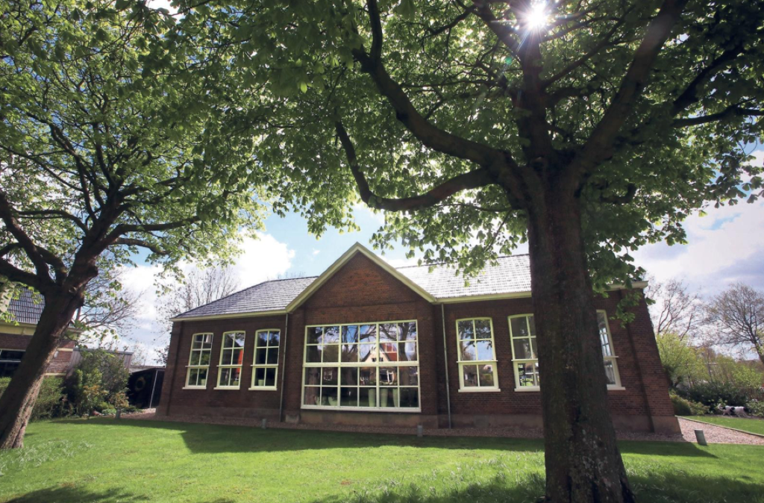
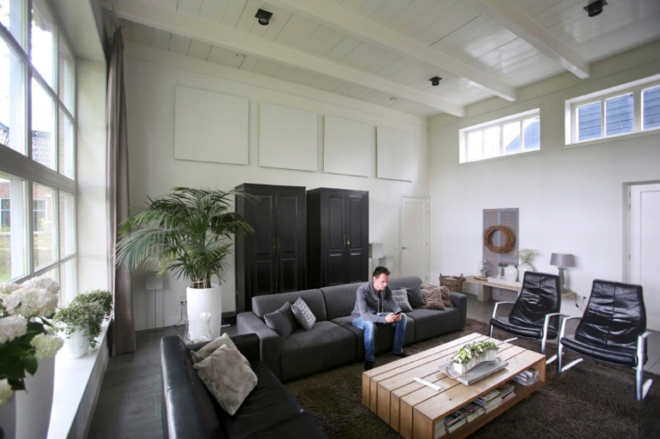

IJzervoorde
http://www.openmonumentendag.nl/monument/aalten-voormalige-basisschool-ijzerlo/
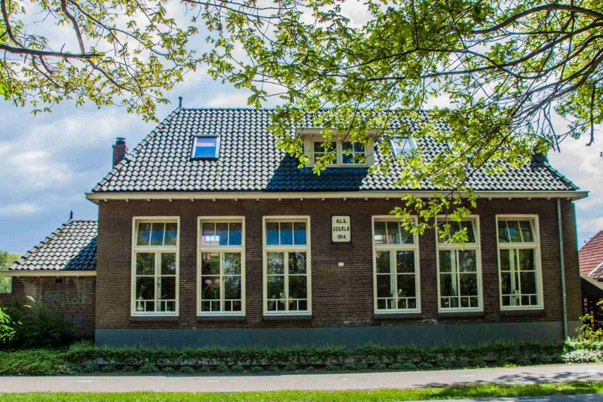

http://www.jaap.nl/te-koop/noord%20brabant/midden-noord-brabant/rijswijk%20nb/4284ve/slagboomstraat%204/10150548/overzicht
20 foto’s geven goed beeld

